**Курнеш Василь (Kurnesz Wasil)**

24 января 1809 г – венчание с девкой Натальей Ксёнжник с деревни Васильковка (НИАБ 136-13-920, лист 14об, №2/1809-б (ориг)).

29 июля 1818 г – крещение сына Изыдора (НИАБ 136-13-894, лист 98об, №24/1818-р (ориг)).

**НИАБ 136-13-920:** Лист 14об. **Метрическая запись №2/1809-б (ориг).**

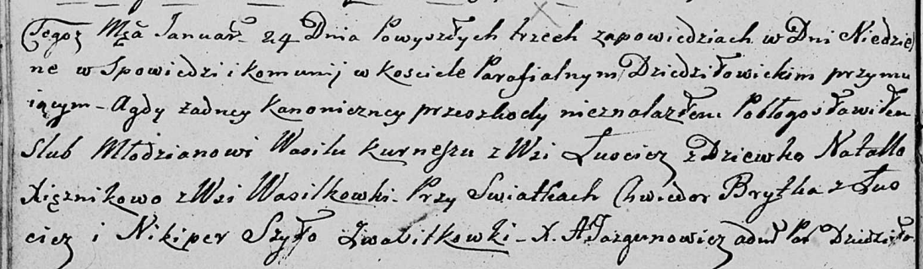

Дедиловичская Покровская церковь. 24 января 1809 года. Метрическая запись о венчании.

Kurnesz Wasil – жених, с деревни Лустичи.

Xięznikowa Natalla – невеста, девка, с деревни Васильковка.

Brytka Chwiedor – свидетель, с деревни Лустичи.

Szyło Nikiper – свидетель, с деревни Васильковка.

Jazgunowicz Antoni – ксёндз.

**НИАБ 136-13-894:** Лист 98об. **Метрическая запись №24/1818-р (ориг).**

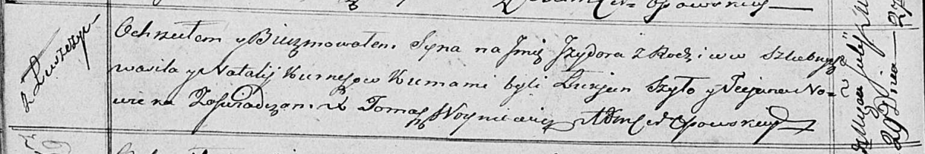

Осовская Покровская церковь. 29 июля 1818 года. Метрическая запись о крещении.

Kurnesz Jzydor – сын родителей с деревни Лустичи.

Kurnesz Wasil – отец.

Kurnieszowa Natalija – мать.

Szyło Łukjan – кум.

Nowicka Taciana – кума.

Woyniewicz Tomasz – ксёндз.